TRƯỜNG TIỂU HỌC KIM BÀI

TUYÊN TRUYỀN PHÒNG BỆNH VIÊM NÃO MÔ CẦU

I. Định nghĩa về bệnh não mô cầu.

Viêm màng não mô cầu là bệnh truyền nhiễm cấp tính lây truyền qua đường hô hấp. Viêm màng não mô cầu khó phát hiện, nhất là trong giai đoạn sớm bởi vì triệu chứng của bệnh giống như những triệu chứng viêm màng não siêu vi thông thường khác. Bệnh viêm màng não mô cầu tỷ lệ tử vong rất cao, những bệnh nhân sống sót để lại di chứng nặng nề do tổn thương não, tổn thương các cơ quan nội tạng như thận, các giác quan như thị giác, thính giác,. là 1 trong 10 bệnh truyền nhiễm có tỷ lệ tử vong cao nhất đất nước. Vi khuẩn não mô cầu dễ lây từ người này sang người khác qua đường hô hấp, giọt bắn, tiếp xúc gần.

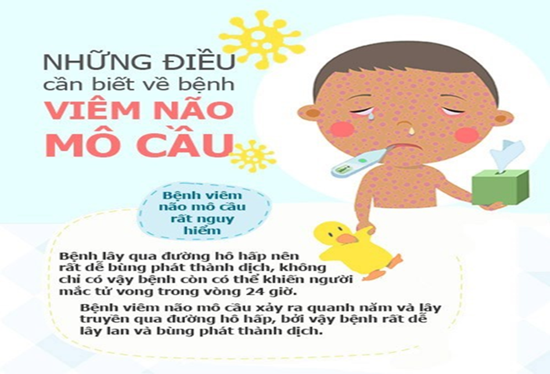

II. Triệu chứng bệnh viêm não mô cầu.

Nhóm trẻ dưới 1 tuổi là đối tượng có nguy cơ mắc bệnh viêm màng não mô cầu BC cao nhất so với các nhóm tuổi khác, đặc biệt là nhóm dưới 5 tháng tuổi. Ở giai đoạn đầu, viêm màng não mô cầu không có triệu chứng đặc trưng, biểu hiện như tình trạng cảm, ho, sổ mũi thông thường nên rất khó chẩn đoán sớm và dễ nhầm lẫn với những bệnh lý nhiễm siêu vi thông thường như cảm, cúm,... Tuy nhiên, bệnh lại diễn tiến rất nhanh, có thể tử vong trong vòng 24 giờ nếu không được điều trị kịp thời hoặc nếu điều trị khỏi lại để lại di chứng nặng nề như cắt cụt chỉ, mất thính lực, rối loạn tâm lý..., những di chứng này tồn tại suốt đời vài ảnh hưởng đến chất lượng cuộc sống. Chính vì vậy, tiêm sớm vắc xin cho trẻ ngay từ 2 tháng tuổi sẽ giảm thiểu nguy cơ mắc bệnh cũng như di chứng do não mô cầu nhóm B gây ra.

- Sốt cao 39-40°C, đau đầu dữ dội, buồn nôn và nôn, cổ cứng, thường có ban xuất huyết hình sao hoặc có thể có mụn nước,

- Bệnh nhân thường lơ mơ hoặc hôn mê.

- Bệnh lây truyền qua đường hô hấp, chủ yếu qua việc tiếp xúc trực tiếp với nguồn bệnh do hít phải dịch tiết mũi, hầu, họng bắn ra từ người mang vi khuẩn.

- Bệnh viêm não mô cầu gặp ở mọi lứa tuổi, tuy nhiên người dưới 30 tuổi đặc biệt là trẻ sơ sinh và trẻ nhỏ có nguy cơ mắc bệnh cao hơn.

- Bệnh rất nguy hiểm, diễn tiến của bệnh rất nhanh, có thể gây tử vong. Do vậy, cách tốt nhất giúp phòng bệnh vẫn là tiêm phòng vắc xin phòng viêm não mô cầu. Hiệu quả bảo vệ của vắc-xin phòng bệnh viêm màng não do não mô cầu lên

đến 90%.

III. Cách phòng tránh và điều trị.

Để chủ động phòng chống bệnh viêm màng não do não mô cầu trong trường học và ngoài xã hội. Học sinh và giáo viên, công nhân viên cần thực hiện tốt các các biện pháp sau:

1. Chủ động tiêm vắc xin phòng bệnh não mô cầu.

2. Tuyên truyền cho cộng đồng, đặc biệt tại những vùng có dịch lưu hành, nơi có ổ dịch cũ về bệnh do não mô cầu và các biện pháp phòng chống.

3. Thực hiện tốt việc vệ sinh cá nhân: rửa tay thường xuyên bằng xà phòng, súc miệng bằng các dung dịch sát khuẩn. Ăn uống đủ dinh dưỡng, nâng cao thể trạng.

4. Thực hiện vệ sinh thông khí: Thường xuyên mở cửa sổ, cửa chính để đảm bảo thông thoáng khí cho nhà phòng ở, nơi làm việc, học tập hàng ngày.

5. Đeo khẩu trang khi có các triệu chứng ho, hắt hơi, sổ mũi, hoặc tới nơi

4. Thực hiện vệ sinh thông khí: Thường xuyên mở cửa sổ, cửa chính để đảm bảo thông thoáng khí cho nhà phòng ở, nơi làm việc, học tập hàng ngày.

5. Đeo khẩu trang khi có các triệu chứng ho, hắt hơi, sổ mũi...hoặc tới nơi công cộng đồng người.

6. Hạn chế tiếp xúc gần với mọi người khi không cần thiết.

7. Khi phát hiện dấu hiệu nghi ngờ mắc bệnh cần đến cơ sở y tế gần nhất để được khám và điều trị kịp thời.

Trên đây là bài tuyên truyền phòng bệnh viêm màng não mô cầu. Kính mong các bậc phụ huynh và học sinh, cán bộ công nhân viên nhà trường quan tâm và thực hiện tốt các biện pháp phòng bệnh.
 | Kim Bài, ngày 15 tháng 4 năm 2026
Phó hiệu trưởng  (Đã ký)  Nguyễn Thị Quỳnh Hoa | Người viết bài  Nhân viên y tế  Lê Thị Phượng

